Atoo-Sync GesCom – Envoyer Factures EBP vers PrestaShop
Bonjour,
Le module Atoo-Sync Options B2B vous permet d'exporter les factures issues des commandes web vers le tableau de bord des clients.
Installation du module B2B
Voir documentation existante : https://docs.atoo-next.net/atoo-sync-gescom-sage-100-installation-du-module-b2b-p1440.html
Activation du module B2B dans la boutique PrestaShop
Une fois le module installé sur votre boutique e-commerce activer le mode B2B depuis le menu « Paramètres de la boutique » > « Clients »
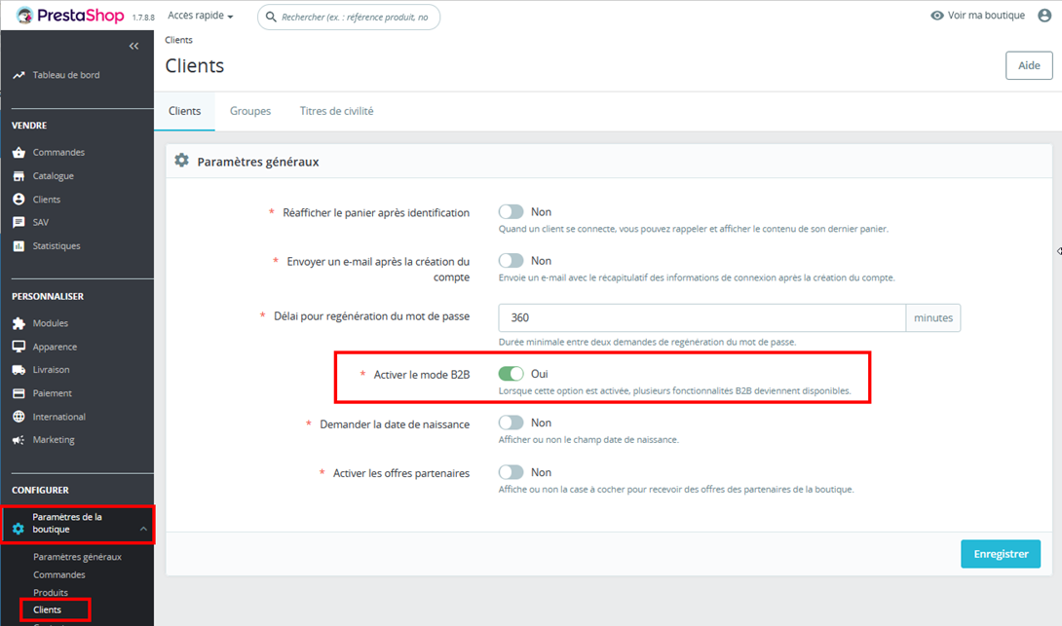
Paramétrage dans l'application Atoo-Sync GesCom
Activez l'envoi des factures et sélectionnez le modèle souhaité (ou laissé vide pour utiliser le paramétrage de la fiche client)
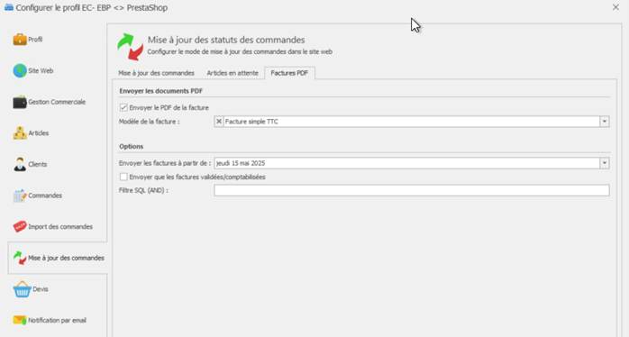
Paramétrage du module Atoo-Sync GesCom Options B2B dans PrestaShop
Dans le Gestionnaire de modules, rechercher le module « Atoo-Sync Options 2B2 » et cliquer sur « Configurer »
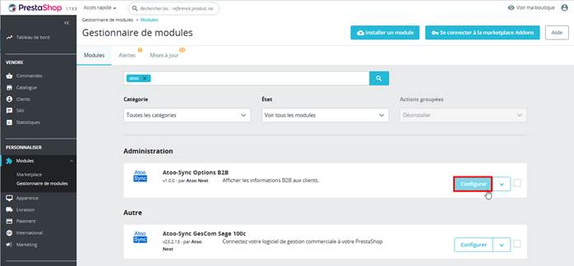
Dans l’onglet « Documents » activer « Montrer la section des documents clients »
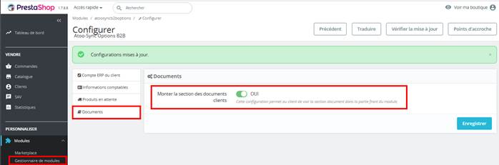
L’activation de cette fonctionnalité permet au client de voir la section « Facture »
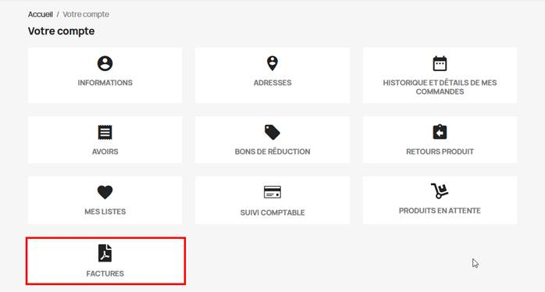
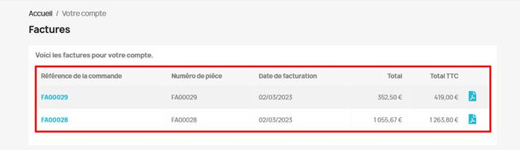
ATTENTION il est conseillé de désactiver la fonctionnalité suivante dans le menu « Commandes » > « Factures »
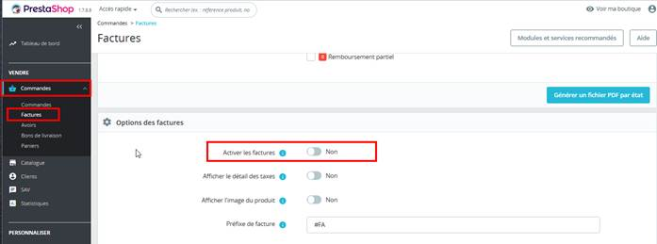
L’internaute ne verra pas le modèle de facture émie par PrestaShop dans son « Historique et détails de mes commandes » mais pourra consulter la facture émise par la Gestion Commerciale dans « Factures »
Envoyer les factures vers l'espace client
La synchronisation "Facture PDF" vous permettra d'exporter les factures .pdf sur votre boutique.
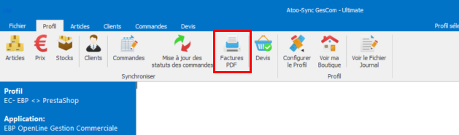
Il est également possible d'automatiser cette synchro en créant une tache planifiée depuis le planificateur de tâche Windows
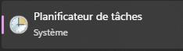
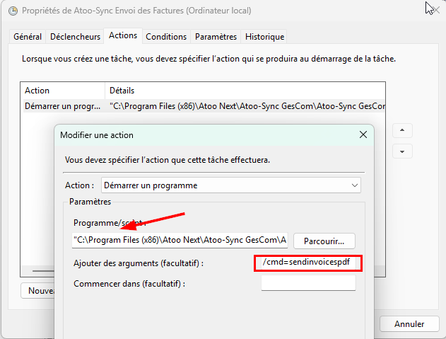
Programme:
"C:\Program Files (x86)\Atoo Next\Atoo-Sync GesCom\Atoo-Sync GesCom.exe"
Argument:
/cmd=sendinvoicespdf

Demeurant à votre disposition,
Emilie CARION
Support Technique


